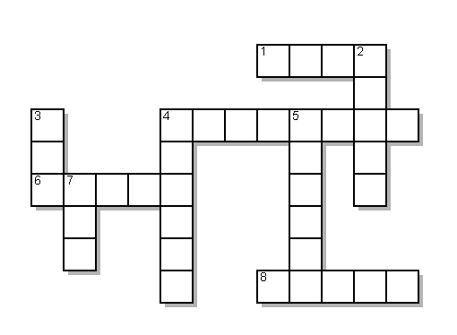

PERMAINAN KATA

**HORIZONTAL**

|  |  |
| --- | --- |
| **1** | Saudara Terkecil |
| **4** | Lawan dari depan |
| **6** | Makan penuh vitamin dan bergizi |
| **8** | Saudara Tertua |

**VERTIKAL**

|  |  |
| --- | --- |
| **2** | Lawan dari kiri |
| **3** | Minuman yang dibuat dari hasil buah diblender |
| **4** | Keadaan yang baik setelah mandi |
| **5** | Buah yang diparut untuk masakan |
| **7** | Sesuatu yang diminum |